Додаток 2

до рішення виконкому

від 15 січня 2025 р. №5

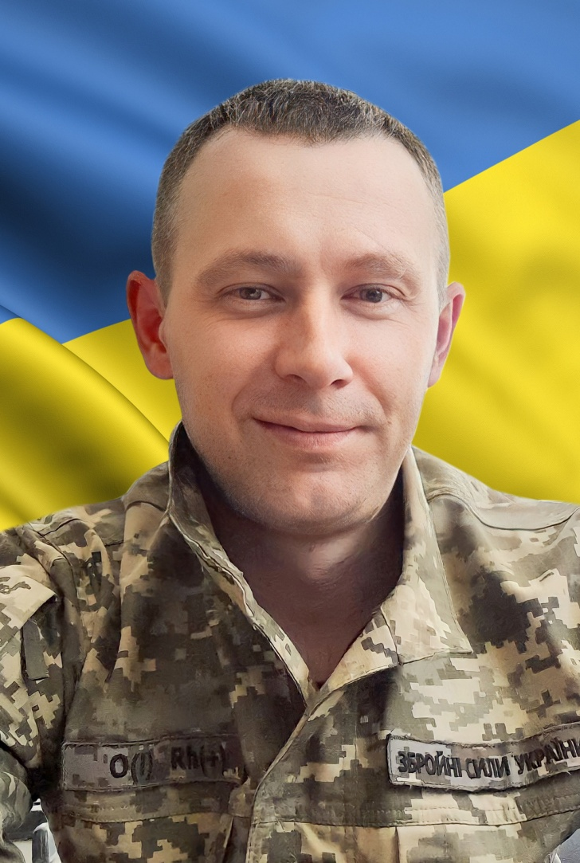 **В нашій школі навчався**

**Бистров**

**Сергій Олександрович**

**09.06.1987 - 03.07.2023**

**Солдат-старший телефоніст зв’язку 32-ої ОМБр**

**Героїчно загинув за незалежність України, за мирне небо, за щасливе майбутнє.**

**Нагороджений орденом «За мужність» III ступеня (посмертно)**

**Вічна шана і пам'ять Герою!**

**Секретар виконавчого комітету А.П.Філімонов**